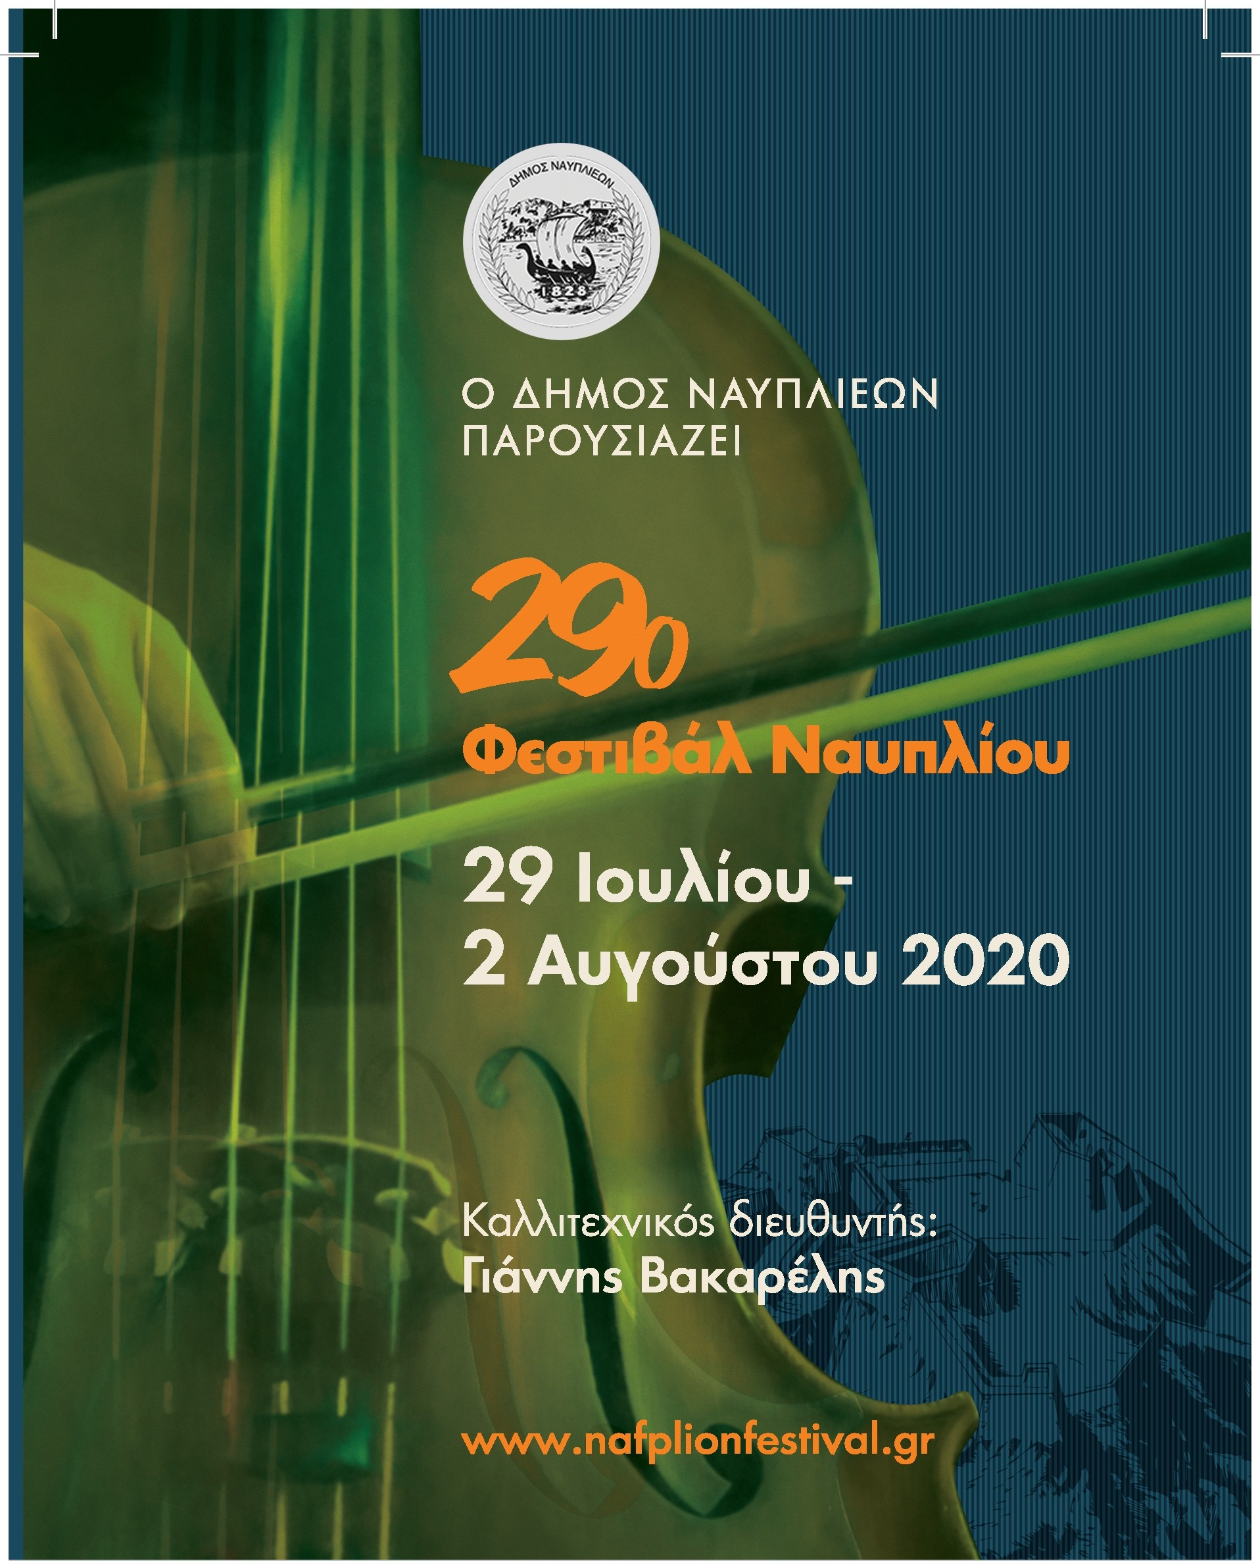

EA/\l'l"lKJ\ 1)1.lOKJXldtr
ncp1q:itpc1o:r nc/\onovvfloou
<l>canj30>. ABrrvWv & EmaUpou 20 Athens & Epidaurus Festival 20
Vnoo\No).o-Fragment
Discover
Nafplio El

Ο ΔΗΜΟΣ ΝΑΥΠΛΙΕΩΝ ΠΑΡΟΥΣΙΑΖΕΙ CITY OF NAFPLION PRESENTS

29o Φεστιβάλ Ναυπλίου 29th Nafplion Festival

29 Ιουλίου - 2 Αυγούστου / July 29th - August 2nd 2020

Καλλιτεχνικός διευθυντής: Γιάννης Βακαρέλης Artistic director: Janis Vakarelis
Οργάνωση παραγωγής: Εταιρεία Συναυλιών Φόρμιγξ Production: Phormigx Concert Agency

www.nafplionfestival.gr

Φίλες και Φίλοι,
Σας καλωσορίζουμε στο 29ο Μουσικό Φεστιβάλ Ναυπλίου!
Παρ’όλες τις δυσκολίες και τις ιδιαίτερες συνθήκες, το Μουσικό Φεστιβάλ Ναυπλίου επιμένει να αναδεικνύει τη μεγάλη πολιτιστική αξία της περιοχής μας και όπως όλα τα προηγούμενα χρόνια, συνεχίζει να αποκαλύπτεται και να αναδεικνύεται.
Δυστυχώς το 2020 μας βρίσκει όλους υποχρεωτικά πιο διστακτικούς και σε απόσταση ο ένας από τον άλλον, αλλά θέλουμε να πιστεύουμε ότι όπως κάθε χρόνο έτσι και φέτος οι διοργανωτές κάνουν ότι καλύτερο γίνεται, ώστε το Φεστιβάλ να διευρύνεται ως θεσμός και να αποκτά περισσότερους και σταθερούς υποστηριχτές.
Καλή ακρόαση!

Δημήτριος Ι. Κωστούρος
Δήμαρχος Ναυπλιέων

Dear Friends,
We welcome you to the 29th Nafplion Music Festival!
Despite all the difficulties and special conditions, the Nafplion Music Festival insists on highlighting the great cultural value of our region, by continuing to unfold it and giving it prominence, like in all previous years.
Unfortunately, 2020 obliges us all to be more reluctant and at a distance from each other, but we want to believe that as every year, this year as well, the organizers are doing their best to expand the Festival as an institution and gain more and more stable supporters.
Enjoy listening!

Dimitrios I. Kostouros,
Mayor of the City of Nafplion

Φίλες και Φίλοι του Φεστιβάλ Ναυπλίου,
Η πρόκληση του φετινού φεστιβάλ Ναυπλίου ήταν πολύπλευρη. Ο σχεδιασμός έπρεπε να προσαρμοστεί, από τη μια στην τήρηση όλων των υγειονομικών κανόνων, στην (εξ ανάγκης αλλά και εκ πεποιθήσεως) απουσία ξένων καλλιτεχνών και από την άλλη στη διατήρηση του διεθνούς χαρακτήρα του Φεστιβάλ.
Το φετινό πρόγραμμα του 29ου Φεστιβάλ Ναυπλίου κατέληξε σε μια συμπτυγμένη μορφή του αρχικά σχεδιαζόμενου προγράμματος, σε μια προσπάθεια να κρατήσει τις καινοτομίες που προορίζονταν για το 2020: νέοι ή λιγότερο χρησιμοποιημένοι χώροι (πινακοθήκη, Ευαγγελίστρια, Φουγάρο) κατάλληλοι για υγειονομική απομόνωση, αλλά και ατμοσφαιρικοί, πολυσυλλεκτικό πρόγραμμα (τζαζ, κλασική, περφόρμανς, έντεχνο ελληνικό τραγούδι) και εμπλουτισμός των συνεργασιών με φορείς όπως η Περιφέρεια, το Φεστιβάλ Αθηνών, το Μέγαρο Μουσικής Αθηνών. Ταυτόχρονα και με σκοπό τη διατήρηση του διεθνούς του χαρακτήρα, επιλογή από Έλληνες καλλιτέχνες και ελληνικά έργα με ενεργή και έντονη διεθνή αναγνωρισιμότητα.
Ο Μιχάλης Καλκάνης είναι ένας καλλιτέχνης της τζαζ με έντονη παρουσία στους εκπροσώπους της world music και επιρροές από την παραδοσιακή και την ηλεκτρονική μουσική, έως την θρησκευτική μουσική των μεταναστών. Το Melos Brass είναι ένα από τα πιο αναγνωρίσιμα και ιστορικά ελληνικά συγκροτήματα, με συναυλίες σε όλη την Ευρώπη, Αμερική και Ασία. Η σκηνική καντάτα των Κούκού-Χριστοφή “Ημερολόγιο για περαστικούς” φέρνει σε δημιουργική επαφή έναν επιφανή συνθέτη με έναν διακεκριμένο λόγιο του ελληνικού θεάτρου και του κινηματογράφου. Και τέλος ο Στέφανος Κορκολής, σε ένα από τα πιο ώριμα προγράμματά του, παρουσιάζει μελοποιημένους τους κορυφαίους Έλληνες ποιητές, μέσα από την εξαιρετική φωνή της Σοφίας Μανουσάκη.
Ελπίζουμε ότι το φετινό φεστιβάλ θα μείνει στην ιστορία του θεσμού σαν μια εξαιρετικά επιτυχημένη αντίδραση στις προκλήσεις των καιρών και σαν μια γέφυρα προς το πολύ φιλόδοξο, επετειακό 30ο Φεστιβάλ του 2021!

Γιάννης Βακαρέλης
Καλλιτεχνικός διευθυντής

Friends of Nafplion Festival
The challenge of this year’s Nafplion festival was multifaceted. On the one hand, the design had to be adapted to comply with all measures of hygiene, to the absence of foreign artists (by necessity but also out of conviction), and on the other hand to the preservation of the Festival’s international character.
This year’s program of the 29th Nafplion Festival resulted in a concise form of the originally planned program, in an effort to keep the innovations intended for 2020: new or less used spaces (National Gallery, Evangelistria, Fougaro) that combine a delightful ambiance with suitability for sanitary isolation, a multi-collection program (jazz, classical, performance, Greek art song), as well as enrichment of collaborations with organizations such as the Peloponnese Region, the Athens Festival, the Athens Concert Hall. At the same time and in order to preserve the Festival’s international character, there is a selection of Greek artists with an active and high international recognition.
Michalis Kalkanis is a jazz artist with a strong presence among the representatives of world music with influences from traditional and electronic music, to the religious music of immigrants. Melos Brass is one of the most recog- nizable and historical Greek bands, with concerts throughout Europe, America and Asia. The stage cantata of Koukos-Christofis “Diary for passers-by” brings in a creative contact, a prominent composer with a distinguished scholar of Greek theater and cinema. And finally, Stefanos Korkolis, in one of his most mature programs, presents poems by leading Greek poets set to music, through the excellent voice of Sofia Manousaki.
We hope that this year’s festival will go down in the history of the institution as an extremely successful response to our challenging times and as a bridge to the very ambitious, 30th Festival anniversary of 2021!

Janis Vakarelis
Artistic Director

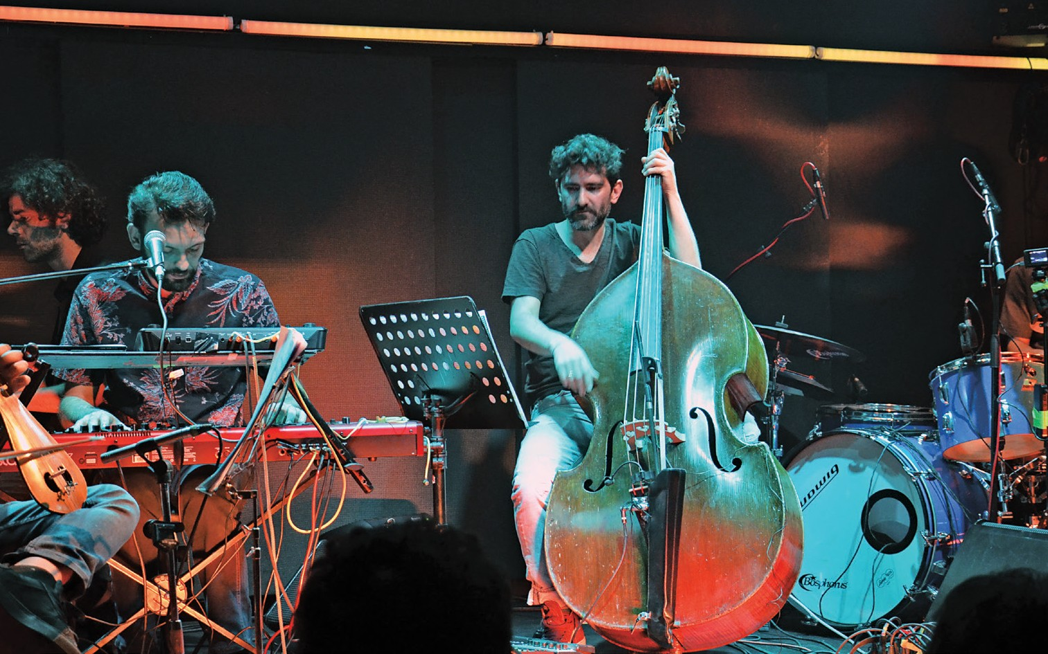Τετάρτη 29 Ιουλίου, Πλατεία Αγίου Γεωργίου, 21:00
Wednesday July 29th, Saint George square, 21:00

Mihalis Kalkanis Group

Λευτέρης Ανδριώτης, Κρητική λύρα / Lefteris Andriotis, Cretan lyra Μιχάλης Καλκάνης, κοντραμπάσο / Mihalis Kalkanis, dooublebass Χρήστος Καλκάνης, κλαρινέτο / Christos Kalkanis, clarinet
Βασίλης Μπαχαρίδης, ντραμς / Vasilis Bacharides, drums
Ορέστης Μπενέκας, πλήκτρα, πιάνο / Orestis Benekas, keyboard, piano Σχεδιασμός - Εκτέλεση ήχου Παναγιώτης Ριζόπουλος / Sound Panayiotis Rizopoulos

Σε συνεργασία με το Φεστιβάλ Αθηνών & Επιδαύρου / In cooperation with Athens & Epidaurus Festival

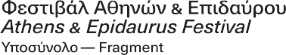

Ο κοντραμπασίστας Μιχάλης Καλκάνης ξεχωρίζει ανάμεσα στους εκπροσώπους της νέας γενιάς ελλήνων μουσικών της τζαζ - και όχι μόνο. Προέρχεται από μουσική οικογένεια και, πέραν του ότι συμμετέχει στα πιο σημαντικά σχήματα του είδους, είναι ιδιαίτερα τολμηρός σαν δημιουργικός μουσικός και συνθέτης και πειραματίζεται με επιτυχία, δίνοντάς μας μουσική απρόβλεπτη. Ντύνει με ηλεκτρονική μουσική το παραδοσιακό τραγούδισμα της... γιαγιάς του και κάνει επιτόπιες ηχογραφήσεις (field recordings) σε θρησκευτικές τελετές μεταναστών, δίνοντάς μας ένα αμάλγαμα ήχων του κόσμου στο δίσκο του World Echoes in Athens.

Το σχήμα του επιλέχθηκε ως «η νέα μουσική πρόταση» του Athens Technopolis Jazz Festival 2018, ενώ την επόμενη χρονιά συμμετείχε με μία ξεχωριστή εμφάνιση στο Summer Nostos Festival του ΚΠΙΣΝ με καλεσμένο τον κορυφαίο multi-instrumentalist και συνθέτη από τη Σιβηρία Nadishana. Την ίδια χρονιά εμφανίστηκε και σε άλλα φεστιβάλ της Ελλάδας και της Κύπρου, ενώ τον Οκτώβριο το σχήμα του επιλέχθηκε πρώτο ανάμεσα σε 300 υποψηφιότητες για να εμφανιστεί στο Fira B Festival της Ισπανίας.

Κορυφαία στιγμή στη μέχρι τώρα πορεία του σχήματος αποτελούν οι δύο παραστάσεις στο Μικρό Θέατρο της Επιδαύρου (24 & 25 Ιουλίου) με καλεσμένους δύο ξεχωριστούς καλλιτέχνες, τον αρμένιο δεξιοτέχνη στο ούτι Χάικ Γιαζιτζιάν (HaigYazdjian) και τον αβανγκάρντ ηλεκτρικό κιθαρίστα Γιάννη Αναστασάκη. Μαζί δημιούργησαν ένα μουσικό περιβάλλον όπου συνυπήρξαν η τζαζ με την ambient, η παραδοσιακή και world μουσική με την ψυχεδέλεια και τη noisy αντίληψη, η πηγαία μελωδία με την electronica, έχοντας ως στόχο έναν νέο πρωτότυπο και αυθεντικό ήχο.

The double bass player Michalis Kalkanis stands out among the representatives of the new generation of Greek jazz musicians. He comes from a musical family and participates in the most important forms of the genre. He is a particularly daring and creative musician and composer, successfully experimenting and offering us unpredictable music. He embeds his grandmother’s traditional singing with electronic music and he does field recordings at immigrant religious ceremonies, giving us an amalgam of the world’s sounds in the album “World Echoes in Athens”.

His band was chosen as “the new music proposal” of the Athens Technopolis Jazz Festival 2018, while the following year he made a special appearance at the Summer Nostos Fes- tival - SNFCC, with the leading Siberian multi-instrumentalist and composer Nadishan, as his guest. In the same year he appeared in other festivals in Greece and Cyprus, while In October his group was selected first among 300 nominations to appear at the Fira B Festival in Spain.

The highlight of the band’s course so far were the two performances in the Small Theater of Epidaurus (July 24 & 25) with two separate artists as guests, the Armenian oud master HaigYazdjian and avant-garde electric guitarist Giannis Anastasakis. Aiming at a new origi- nal and authentic sound they created together a musical environment of coexistence for jazz with ambient, traditional and world music with psychedelic and noisy perception, and source melody with electronica.

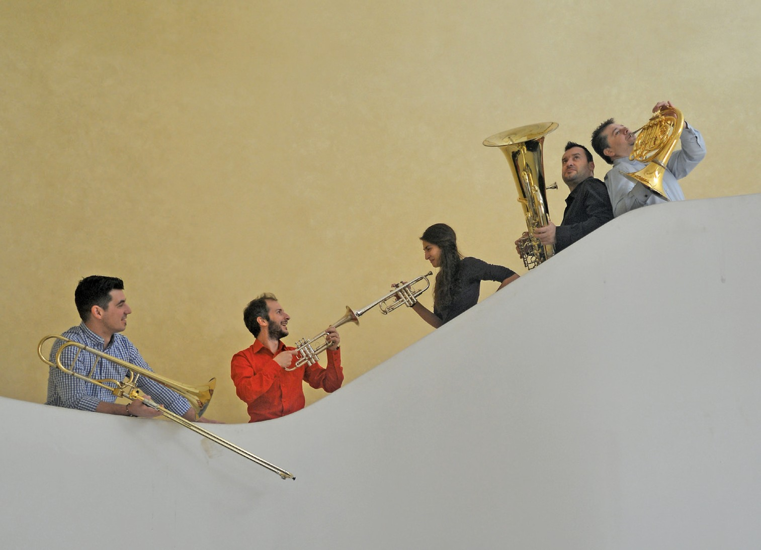Πέμπτη 30 Ιουλίου, Πλατεία Ευαγγελιστρίας, 21:00
Thursday July 30th, Evaggelistrias square, 21:00

Melos Brass

Σπύρος Αρκούδης, τρομπέτα / Spyros Arkoudis, trumpet Σοφία Σιωρά, τρομπέτα / Sofia Siora, trumpet Αντώνης Λαγός, κόρνο / Antonis Lagos, horn
Γιώργος Κρίμπερης, τρομπόνι / Giorgos Krimperis, trombone
Σάκης Μυρώνης, τούμπα / Sakis Myronis, tuba

Πρόγραμμα / Program

Νίκος Σκαλκώτας / Nikos Skalkottas (1904 - 1949)
Από το έργο 36 Ελληνικοί χοροί / from the 36 Greek Dances
Μαζωχτός (Σειρά III-12) / Mazochtos
Ηπειρώτικος (Σειρά I-4) μεταγρ. Σ. Ρουβάς / Epirotikos arr. S. Rouvas
Νεραντζοφίλημα (ΙΙΙ-9) / Neratzofilima Κλέφτικος (ΙΙΙ-3) / Kleftikos

Διονύσιος Λαυράγκας / Dionysios Lavrangas(1860 - 1941)
Τραγουδάκι / Littlesong
Χωριάτικος χορός μεταγρ. Β. Τενίδης / Peasant Dance arr. V. Tenides

Παραδοσιακό / Traditional
Τσακώνικος χορός / Tsakonian dance
Ο χορός της Κυνουρίας - φαντασία για κουιντέτο χάλκινων πνευστών μεταγρ. Α. Κάτσιος
/ Dance of Kynuria - a fantasy for brass quintet arr. Al. Katsios

Kevin McKee (1980 -)
Vuelta del Fuego / Ο γύρος της Φωτιάς / Ride of Fire

Enrique Crespo (1941 -)
Από την Αμερικάνικη Σουίτα / Suite Americana

No. 3 Vals Peruano

Leonard Bernstein (1918 - 1990)
Μουσική από το μιούζικαλ West Side Story / Music from the musical West Side Story
Something’s Comin’ μεταγρ. / arr. J. Gale

Maria America

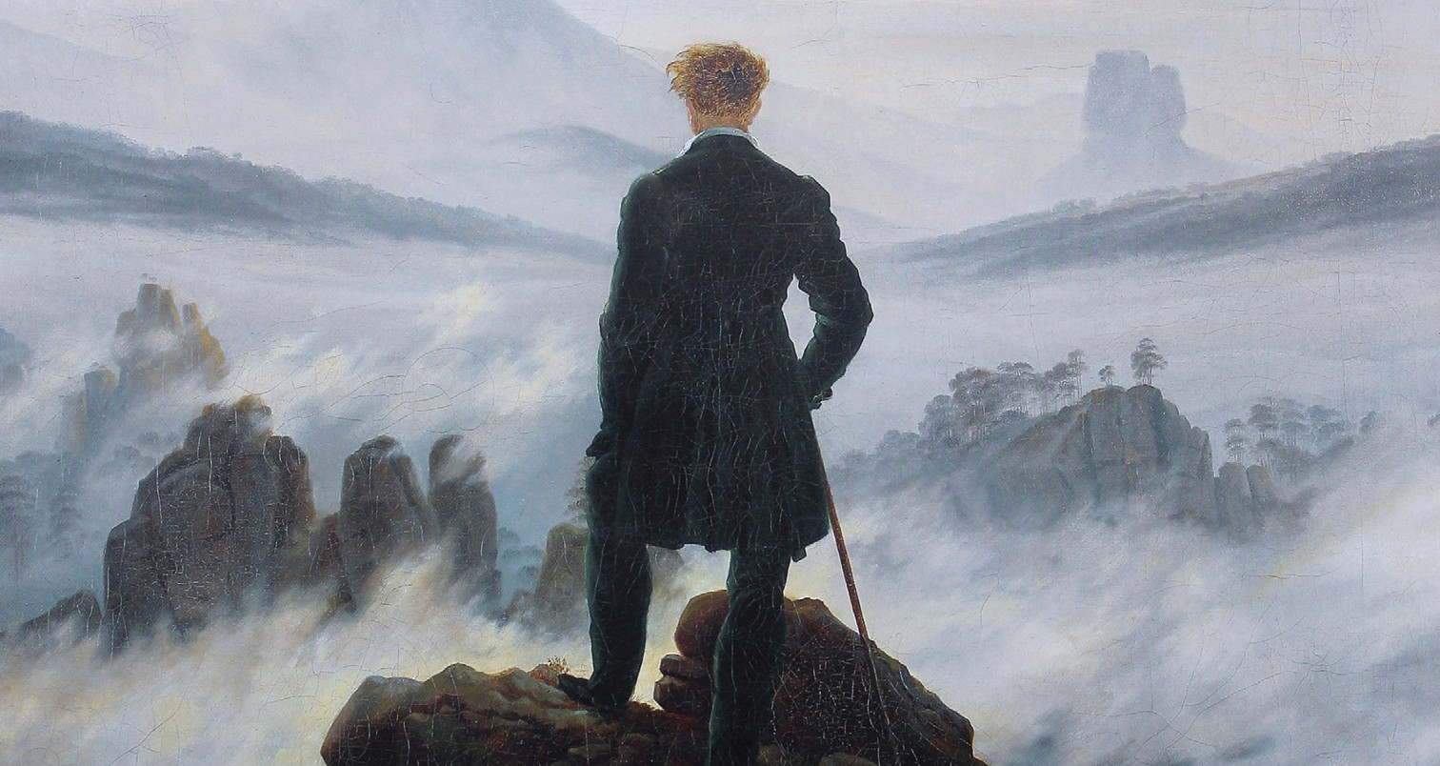Caspar David Friedrich “Wanderer above the sea of fog”

Σάββατο 1η Αυγούστου, Εθνική Πινακοθήκη, Παράρτημα Ναυπλίου, Αύλειος χώρος, 21:00 Saturday August 1st, National Gallery, Nafplion Annex, Courtyard, 21:00

Ημερολόγιο Ενός Περαστικού Σκηνική Kαντάτα
Diary Of Passers-by Staged Cantata

Περικλής Κούκος, συνθέτης / Periclies Koukos, composer Χριστόφορος Χριστοφής, κείμενα, στίχοι, σκηνική επιμέλεια / Cristopher Christofis, text, lyrics, staging
Ερση Πήττα, χορογραφία / Ersi Pitta, choreography
Γιώργος Χρανιώτης, αφηγητής / Yiorgos Chraniotis, narrator Δημήτρης Κούκος, πιάνο / Dimitris Koukos, piano Αστέριος Πούφτης, τσέλο / Asterios Pouftis, cello
Ειρήνη Καράγιαννη, μέτζο σοπράνο / Irini Karagianni, mezzo soprano
Ελένη Σταμίδου, σοπράνο / Eleni Stamidou, soprano Μαρίνα Ράμμου, χορεύτρια / Marina Rammou, dancer Χρόνης Στρίκος, ηθοποιός / Chronis Strikos, actor

Η Καντάτα «Ημερολόγιο για περαστικούς» έργο του 1996, αφιερωμένο στα παιδιά μου Δημήτρη και Στέλλα, ήταν παραγγελία του Μεγάρου Μουσικής Αθηνών και βασίστηκε σε κείμενα από το ομώνυμο βιβλίο του Χριστόφορου Χριστοφή.
Η μουσική γλώσσα που χρησιμοποιήθηκε συγκεράζει την λόγια μουσική του 20ου αιώνα με στοιχεία της Τζάζ και Ρόκ μουσικής. Έτσι δημιουργείται μια διαδρομή που ενώνει αυτά τα τρία είδη μουσικής που δέσποσαν κατά την διάρκεια του αιώνα μας, προβάλλοντας κάποια από αυτά άλλοτε με περισσότερο και άλλοτε με λιγότερο προφανή τρόπο.
Η ανθρώπινη φωνή είναι ο άξονας πάνω στον οποίο χτίζεται η μουσική και δραματουργική πλοκή του έργου. Η αρχιτεκτονική δομή χωρίζεται σε τρείς ενότητες που συνδέονται μεταξύ τους με δύο αυτοσχεδιαστικού τύπου ιντερλούδια.
Πολύπλοκοι και ασύμμετροι ρυθμοί εναλλάσσονται με λυρικές μελωδίες βασισμένες σε μια τροπικού τύπου αρμονία, σε μια προσπάθεια γόνιμης και λειτουργικής συνύπαρξης.

ΠΕΡΙΚΛΗΣ ΚΟΥΚΟΣ

The Cantata “Diary of passers-by” a work of 1996, dedicated to my children Dimitris and Stella, was commissioned to me by the Athens Concert Hall and is based on texts from the homonymous book by Christoforos Christofis.
The musical language used, combines the scholar music of the 20th century with elements of Jazz and Rock music. This creates a path that unites these three types of music that have dominated our century, projecting them in a more or in a less obvious way.
The musical and dramatic plot of the work is built around the axis of the human voice.
The architectural structure is divided into three sections that are connected by two impro- vised interludes.
Complex and asymmetrical rhythms alternate with lyrical melodies based on a tropical type of harmony, in an effort for fertile and functional coexistence.

PERICLES KOUKOS

Κυριακή 2 Αυγούστου, Φουγάρο, 21:00
Sunday August 2nd, Fougaro, 21:00

Στέφανος Κορκολής - Σοφία Μανουσάκη
«Τραγουδάμε τους ποιητές μας» Stefanos Korkolis - Sofia Manousaki “We sing our poets”

Σοφία Μανουσάκη, τραγούδι / Sofia Manousaki, song Στέφανος Κορκολής, πιάνο / Stefanos Korkolis, piano Κωστής Πυρένης, κιθάρα / Kostis Pyrenis, guitar

Πρόγραμμα / Program

Χαρταετοί - Μ. Θεοδωράκης (διασκευή για πιάνο Στ. Κορκολής)
Kites - M. Theodorakis, arr. for piano S. Korkolis
Επέστρεφε - Κ. Π. Καβάφης / Στ. Κορκολής
Return - C.P. Cavafy / S. Korkolis
Όμορφη και παράξενη πατρίδα - Ο. Ελύτης / Δ. Λάγιος
Beautiful and strange homeland - O. Elytis / D. Lagios
Γεια σου κύριε μενεξέ - Ο. Ελύτης / Δ. Λάγιος
Hello there Mr. Violet - O. Elytis / D. Lagios
Το κοχύλι - Ο. Ελυτης / Σ. Κορκολης
The seashell - O. Elytis / S. Korkolis
Η μπαλάντα του Ούρι - Ν. Γκάτσος / Μ. Χατζιδάκις
The ballad of Uri - N. Gatsos / M. Hatzidakis
Του μικρού βοριά - Ο. Ελύτης / Μ. Θεοδωράκης
The little north wind - O. Elytis/ M. Theodorakis
Είχα φυτέψει μια καρδιά - Ν. Γκάτσος / Μ. Θεοδωράκης
I planted a heart - N. Gatsos/M. Theodorakis
Βάρκα στο γιαλό - Μ. Θεοδωράκης
Boat at the seashore - M. Theodorakis
Ο καημός - Δ. Χριστοδούλου / Μ. Θεοδωράκης
Sorrow - D. Christodoulou /M. Theodorakis
Ο Αντώνης - Ι. Καμπανέλλης / Μ. Θεοδωράκης
Antonis - I. Kambanellis /M. Theodorakis
Ένας γέρος - Κ. Π. Καβάφης / Στ. Κορκολής
An old man - C.P.Cavafy / S. Korkolis
Ιδανικός και ανάξιος εραστής - Ν. Καββαδίας / Γ. Σπανός
Ideal and worthless lover - N. Kavvadias / G. Spanos
Thessaloniki - N. Kavvadias / Th. Mikroutsikos
Θεσσαλονίκη - Ν. Καββαδίας / Θ. Μικρούτσικος
Κάποτε θα ‘ρθουν - Λ. Παπαδόπουλος / Μ. Θεοδωράκης
Someday they will come - L. Papadopoulos / M. Theodorakis
Canzone de mal di luna - N. Piovani
Canzone arrabbiata - Ν. Rota / L. Wertmuller
Aν θυμηθείς τ’ όνειρό μου - Ν. Γκάτσος / Μ. Θεοδωράκης
If you remember my dream - N. Gatsos / M. Theodorakis
Τζαμάϊκα - Λ. Παπαδόπουλος / Μ. Λοϊζος
Jamaica - L. Papadopoulos / M. Loizos
Πάμε μια βόλτα στο φεγγάρι - Ν. Περγιάλης - Γ. Εμιρζάς / Μ. Χατζιδάκις
Let’s take a walk on the moon - N. Pergialis- G. Emirzas / M. Hatzidakis
Οδός ονείρων - Μ. Χατζιδάκις
Street of dreams - M. Hatzidakis
Άρνηση - Γ. Σεφέρης / Μ. Θεοδωράκης
Denial - G. Seferis / M. Theodorakis
Στρώσε το στρώμα σου - Ι. Καμπανέλλης / Μ. Θεοδωράκης
Make your bed for two - I. Kambanellis / M. Theodorakis
Ζορμπάς - (διασκευή - φαντασία για πιάνο Στ. Κορκολής)
Zorba - (arrangement - fantasy for piano S. Korkolis)

29o Φεστιβάλ Ναυπλίου 29th Nafplion Festival

Δ.Ο.Π.Π.Α.Τ. ΔΗΜΟΥ ΝΑΥΠΛΙΕΩΝ
DOPPAT of Municipality of Nafplion

www.nafplionfestival.gr

facebook:
Φεστιβάλ Ναυπλίου / Nafplion Festival

Καλλιτεχνικός Διευθυντής:
ΓιάννηςΒακαρέλης
Artistic Director:
Janis Vakarelis

Δ.Ο.Π.Π.Α.Τ. ΔΗΜΟΥ ΝΑΥΠΛΙΕΩΝ
DOPPAT of Municipality of Nafplion
Λ. Ασκληπιού, Βίλα Ζυμβρακάκη / Asklipiou Ave, Zimvrakaki House Τηλ / Tel: (+30) 2752027153, 2752099085

Η είσοδος σε όλες τις εκδηλώσεις είναι ελεύθερη / Admission is free for all events Οργάνωση παραγωγής / Production:
ΕΤΑΙΡΕΙΑ ΣΥΝΑΥΛΙΩΝ ΦΟΡΜΙΓΞ / PHORMIGX CONCERT AGENCY
Ισμήνης 36, 104 44 Αθήνα / 36 Isminis str, 104 44 Athens, Greece Τηλ. / Tel: (+30) 2105149656 / Email: info@phormigx.gr

E.AA!)VtKfi lll)µOKSX!t(CI
ncptq>fpncr ncAonovvfioou
<l>EonPM A8rwWv & Emc5aUpou 20 Athens & Epidaurus Festival 20
YnooWoXo -Fragment
Discover
Nafplio VB

